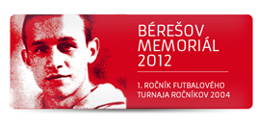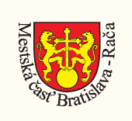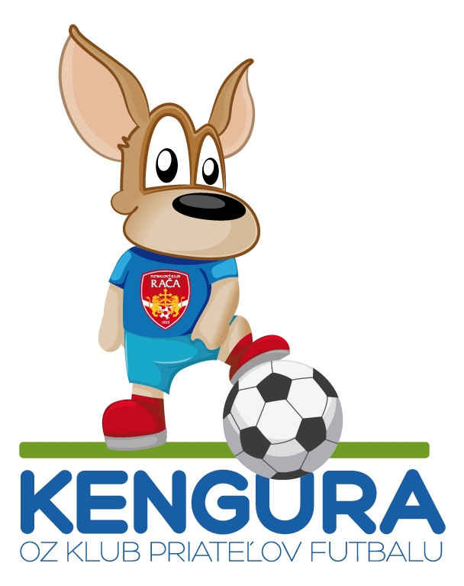

HALOVÝ FUTBALOVÝ TURNAJ U-9 (2004) 1.ROČNÍK MEMORIÁLU IMRA BÉREŠA
BRATISLAVA DOM ŠPORTU NEDEĽA - 16.12.2012.(org. Máťuš Pavol, Milan Adámek)

- MIESTO KONANIA: Dom Športu -veľká športová hala, Junácka 6, 832 80 Bratislava.

- ČAS : 8.00 – prezentácia mužstiev, 8.45 – nástup a slávnostný úvod (prosím vzhľadom , že je to memoriál o včasný príchod a nástup pri príhovore), 9.00 – začiatok turnaja.

3. Počet mužstiev – max.10 vo dvoch skupinách po 5 mužstiev vo dvoch skupinách,
následne semifinále a zápasy o umiestnenie - finále (spolu 27 zápasov).

- Hrací čas :
Je 1 x 18 min. , prestávka medzi jednotlivými zápasmi je 2 min, semifinále, finále- - 1x20min.

- Počet hráčov ročníka 2004 a mladší, súpiska:
Počet hráčov v poli je 5+1, Súpiska max. 14 hráčov + 2 tréneri

- Pravidlá:
- hrá sa na brány 5 x 2 m
- z jednej strany sa hrá sa na autové vhadzovania, z druhej na mantinel
- brankár môže chytiť malú domov do ruky
- brankár môže chytať loptu len vo vymedzenom brankárovom území
- brankár pri rozohrávaní lopty do hry nemôže rozohrať cez polovicu ihriska
- ak loptu chytí v hre , môže rozohrať aj cez polovicu ihriska.
- porušenie pravidla o prekopnutí cez polovicu ihriska sa trestá priamym kopom
z poliaceho kruhu.
- všetky nariadené kopy sú PRIAME.
- postavenie obranného múru pri priamych kopoch je nutné postaviť od lopty min. 5 metrov.
- pri rovnosti bodov rozhoduje : 1. vzájomný zápas, 2. skóre, 3.vyšší počet strelených gólov
- ak mužstvo nenastúpi na hraciu plochu včas, bude súperovi priznané kontumačné víťazstvo 3:0
- lopta veľkosť 3 – odľahčená
Ostatné pravidlá a úpravy pravidiel budú dohodnuté na porade trénerov a vedúcich mužstiev.

- Štartovné: 55 € mužstvo+ Občerstvenie a pitný režim zabezpečený usporiadateľmi

8. Ceny a predpokladané vyhodnotenie: Každé mužstvo dostane medaile, diplom, pohár+
najlepší strelec, najlepší hráč, najlepší brankár, najlepší čertík, najmladší hráč.

- Záverečné ustanovenie: Každý tréner zodpovedá za svoje mužstvo. Po strate
kľúčov od šatni je finančná kompenzácia 5€. Zdravotník zabezpečený.
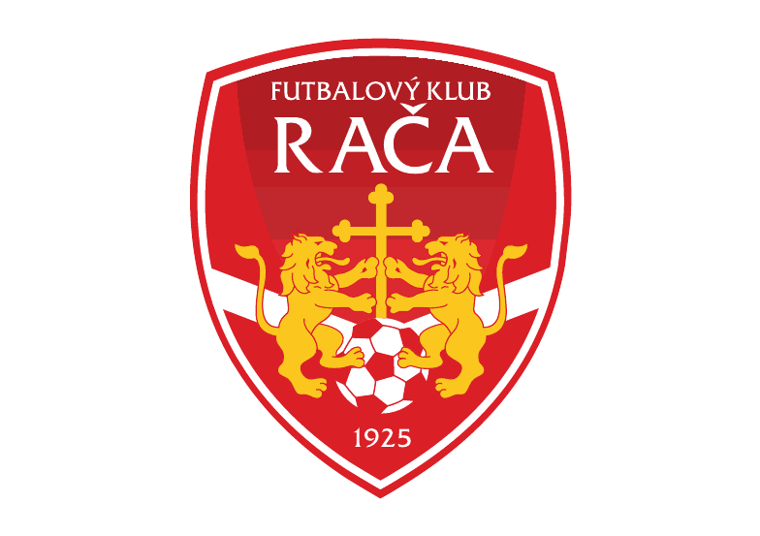
DOM ŠPORTU- Junácka 6, 832 80 Bratislava- je to oproti nákupnému centru Polus.
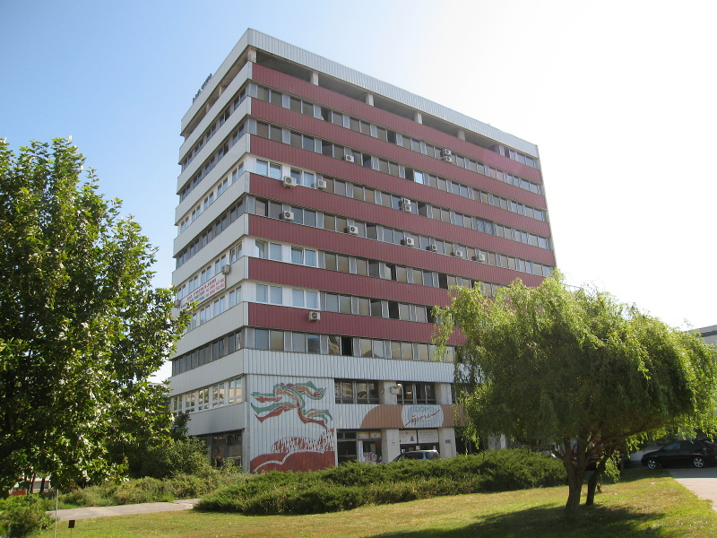

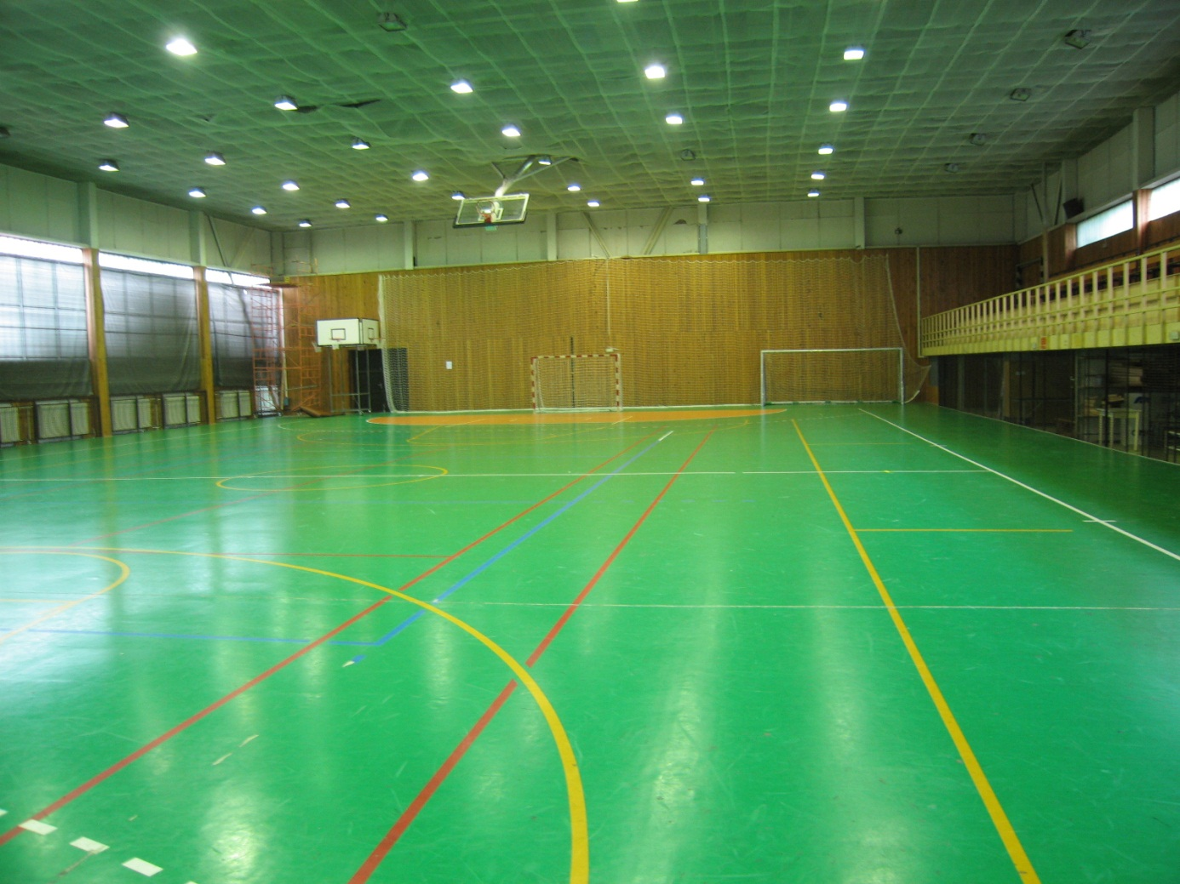

Foto z minulého ročníka Rača CUP 2011 (2004 a mladších), ktorý ešte nebol memoriálom.
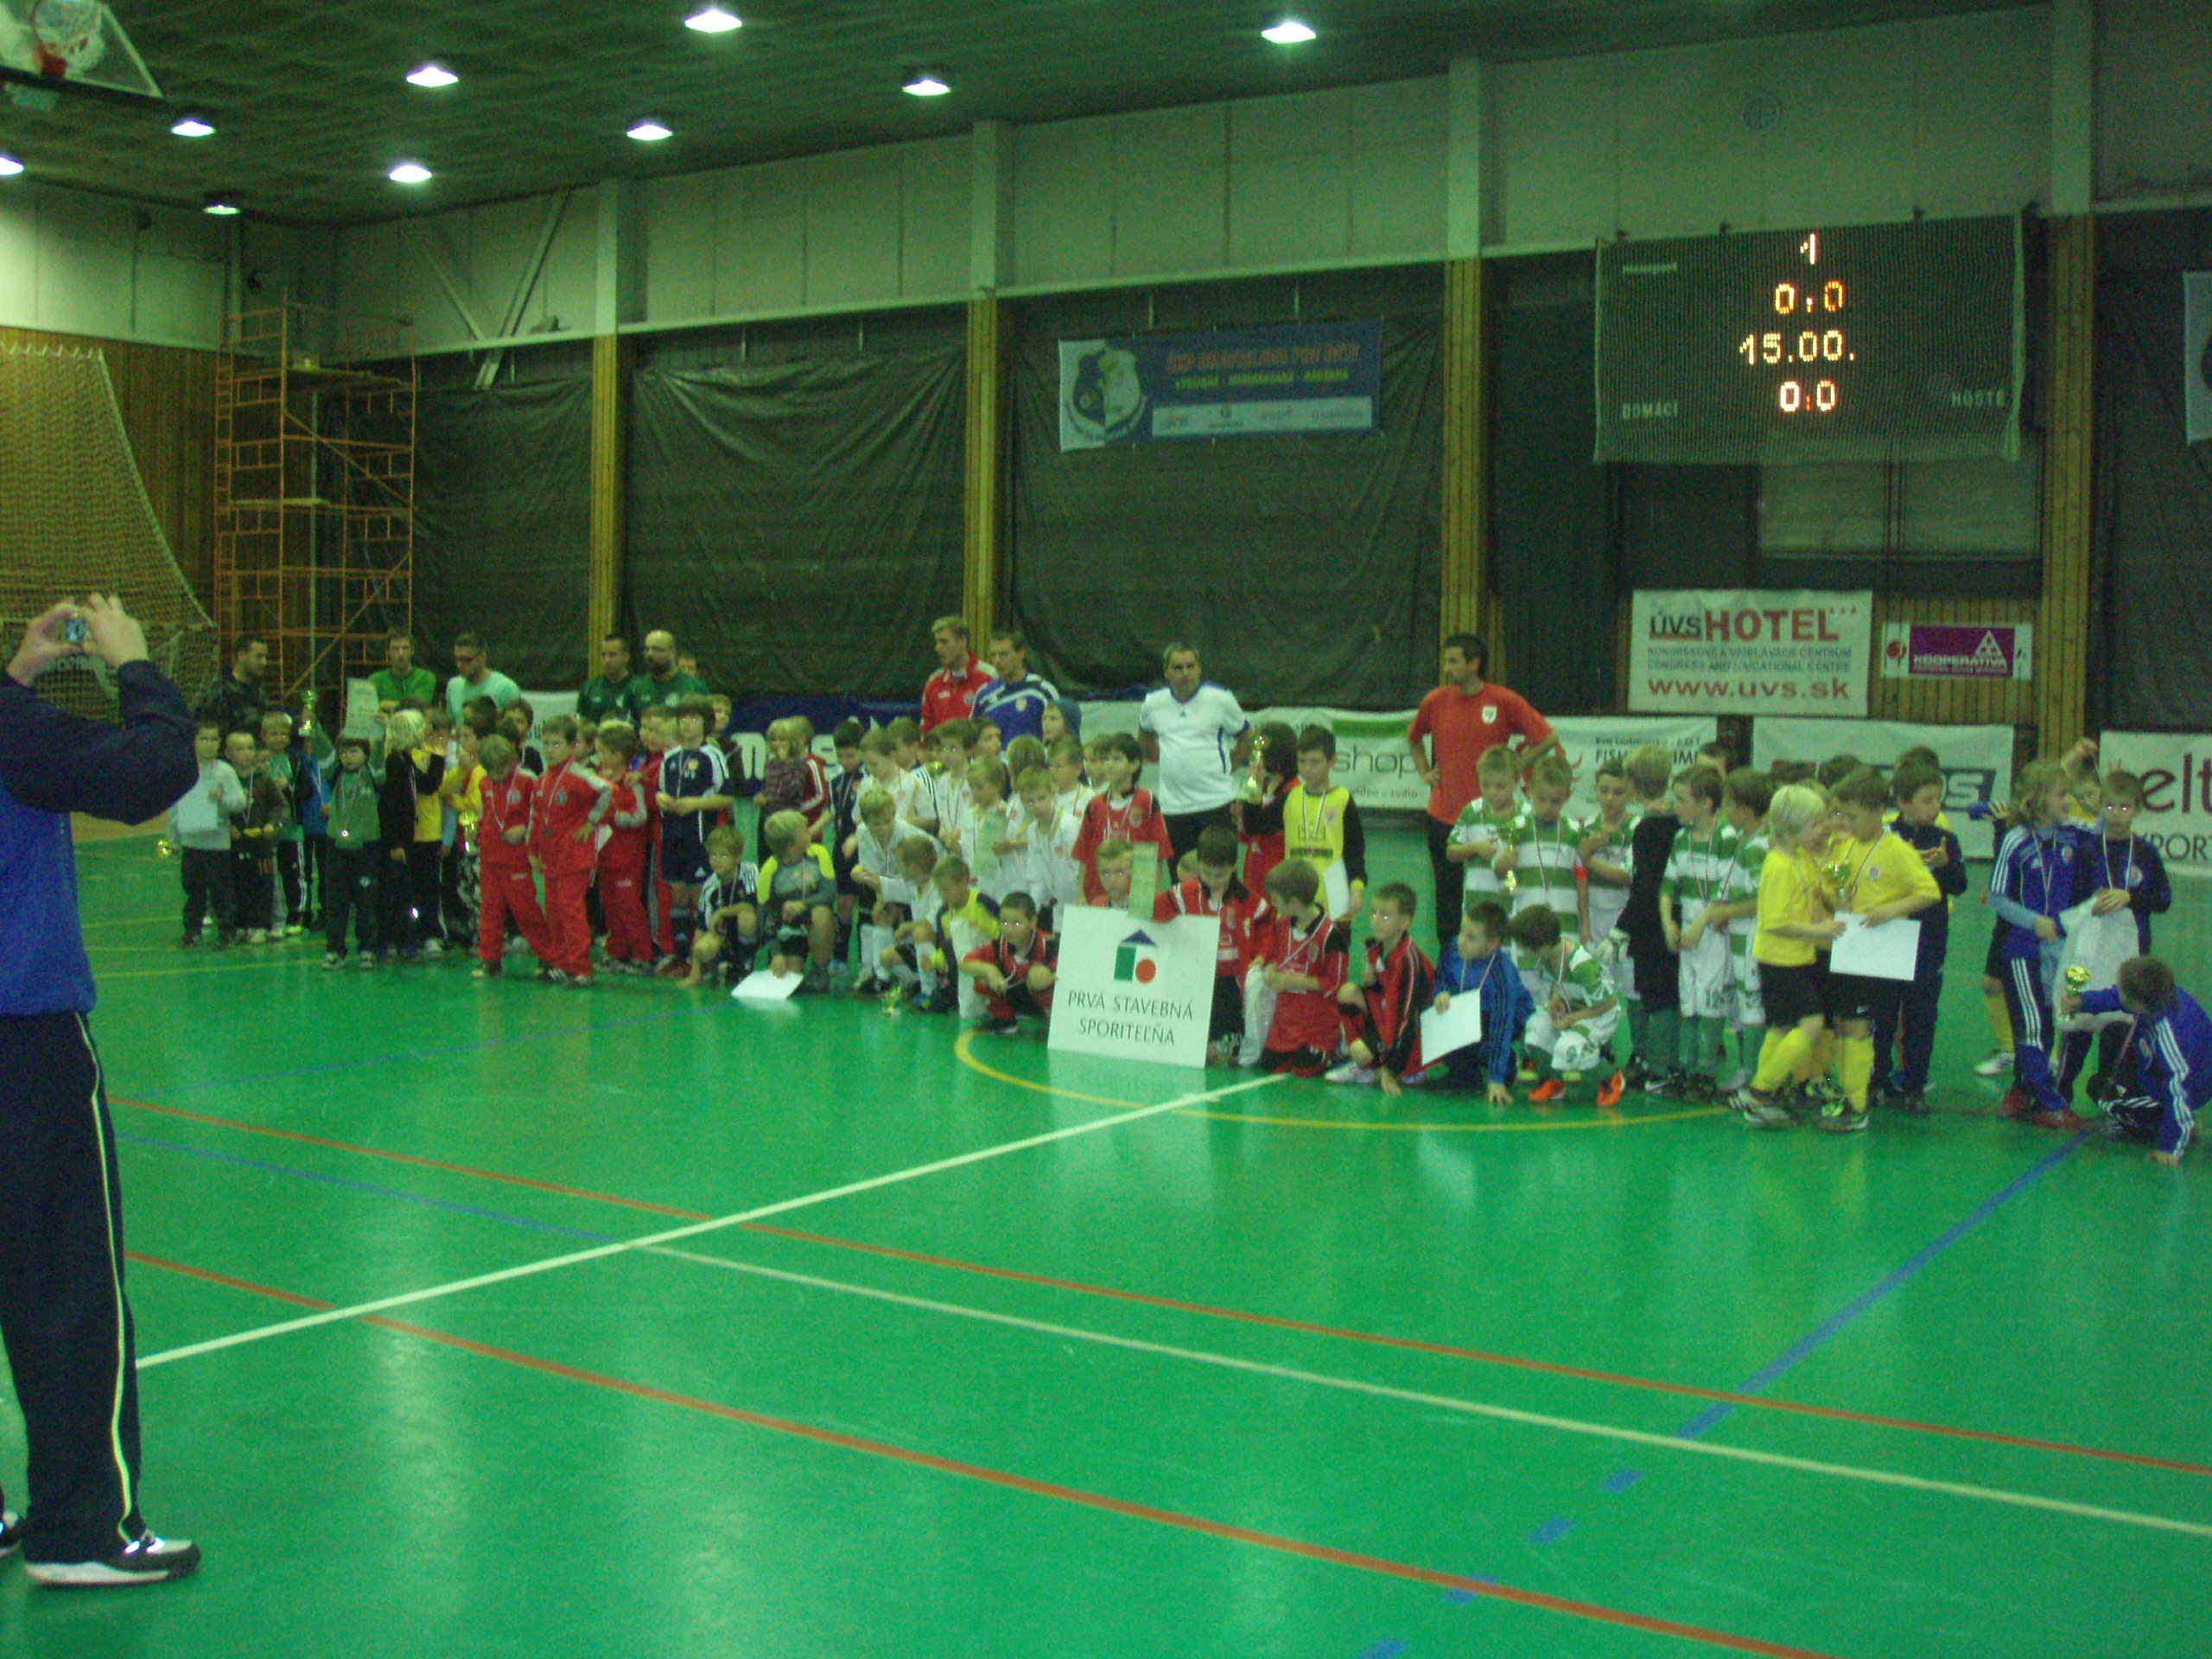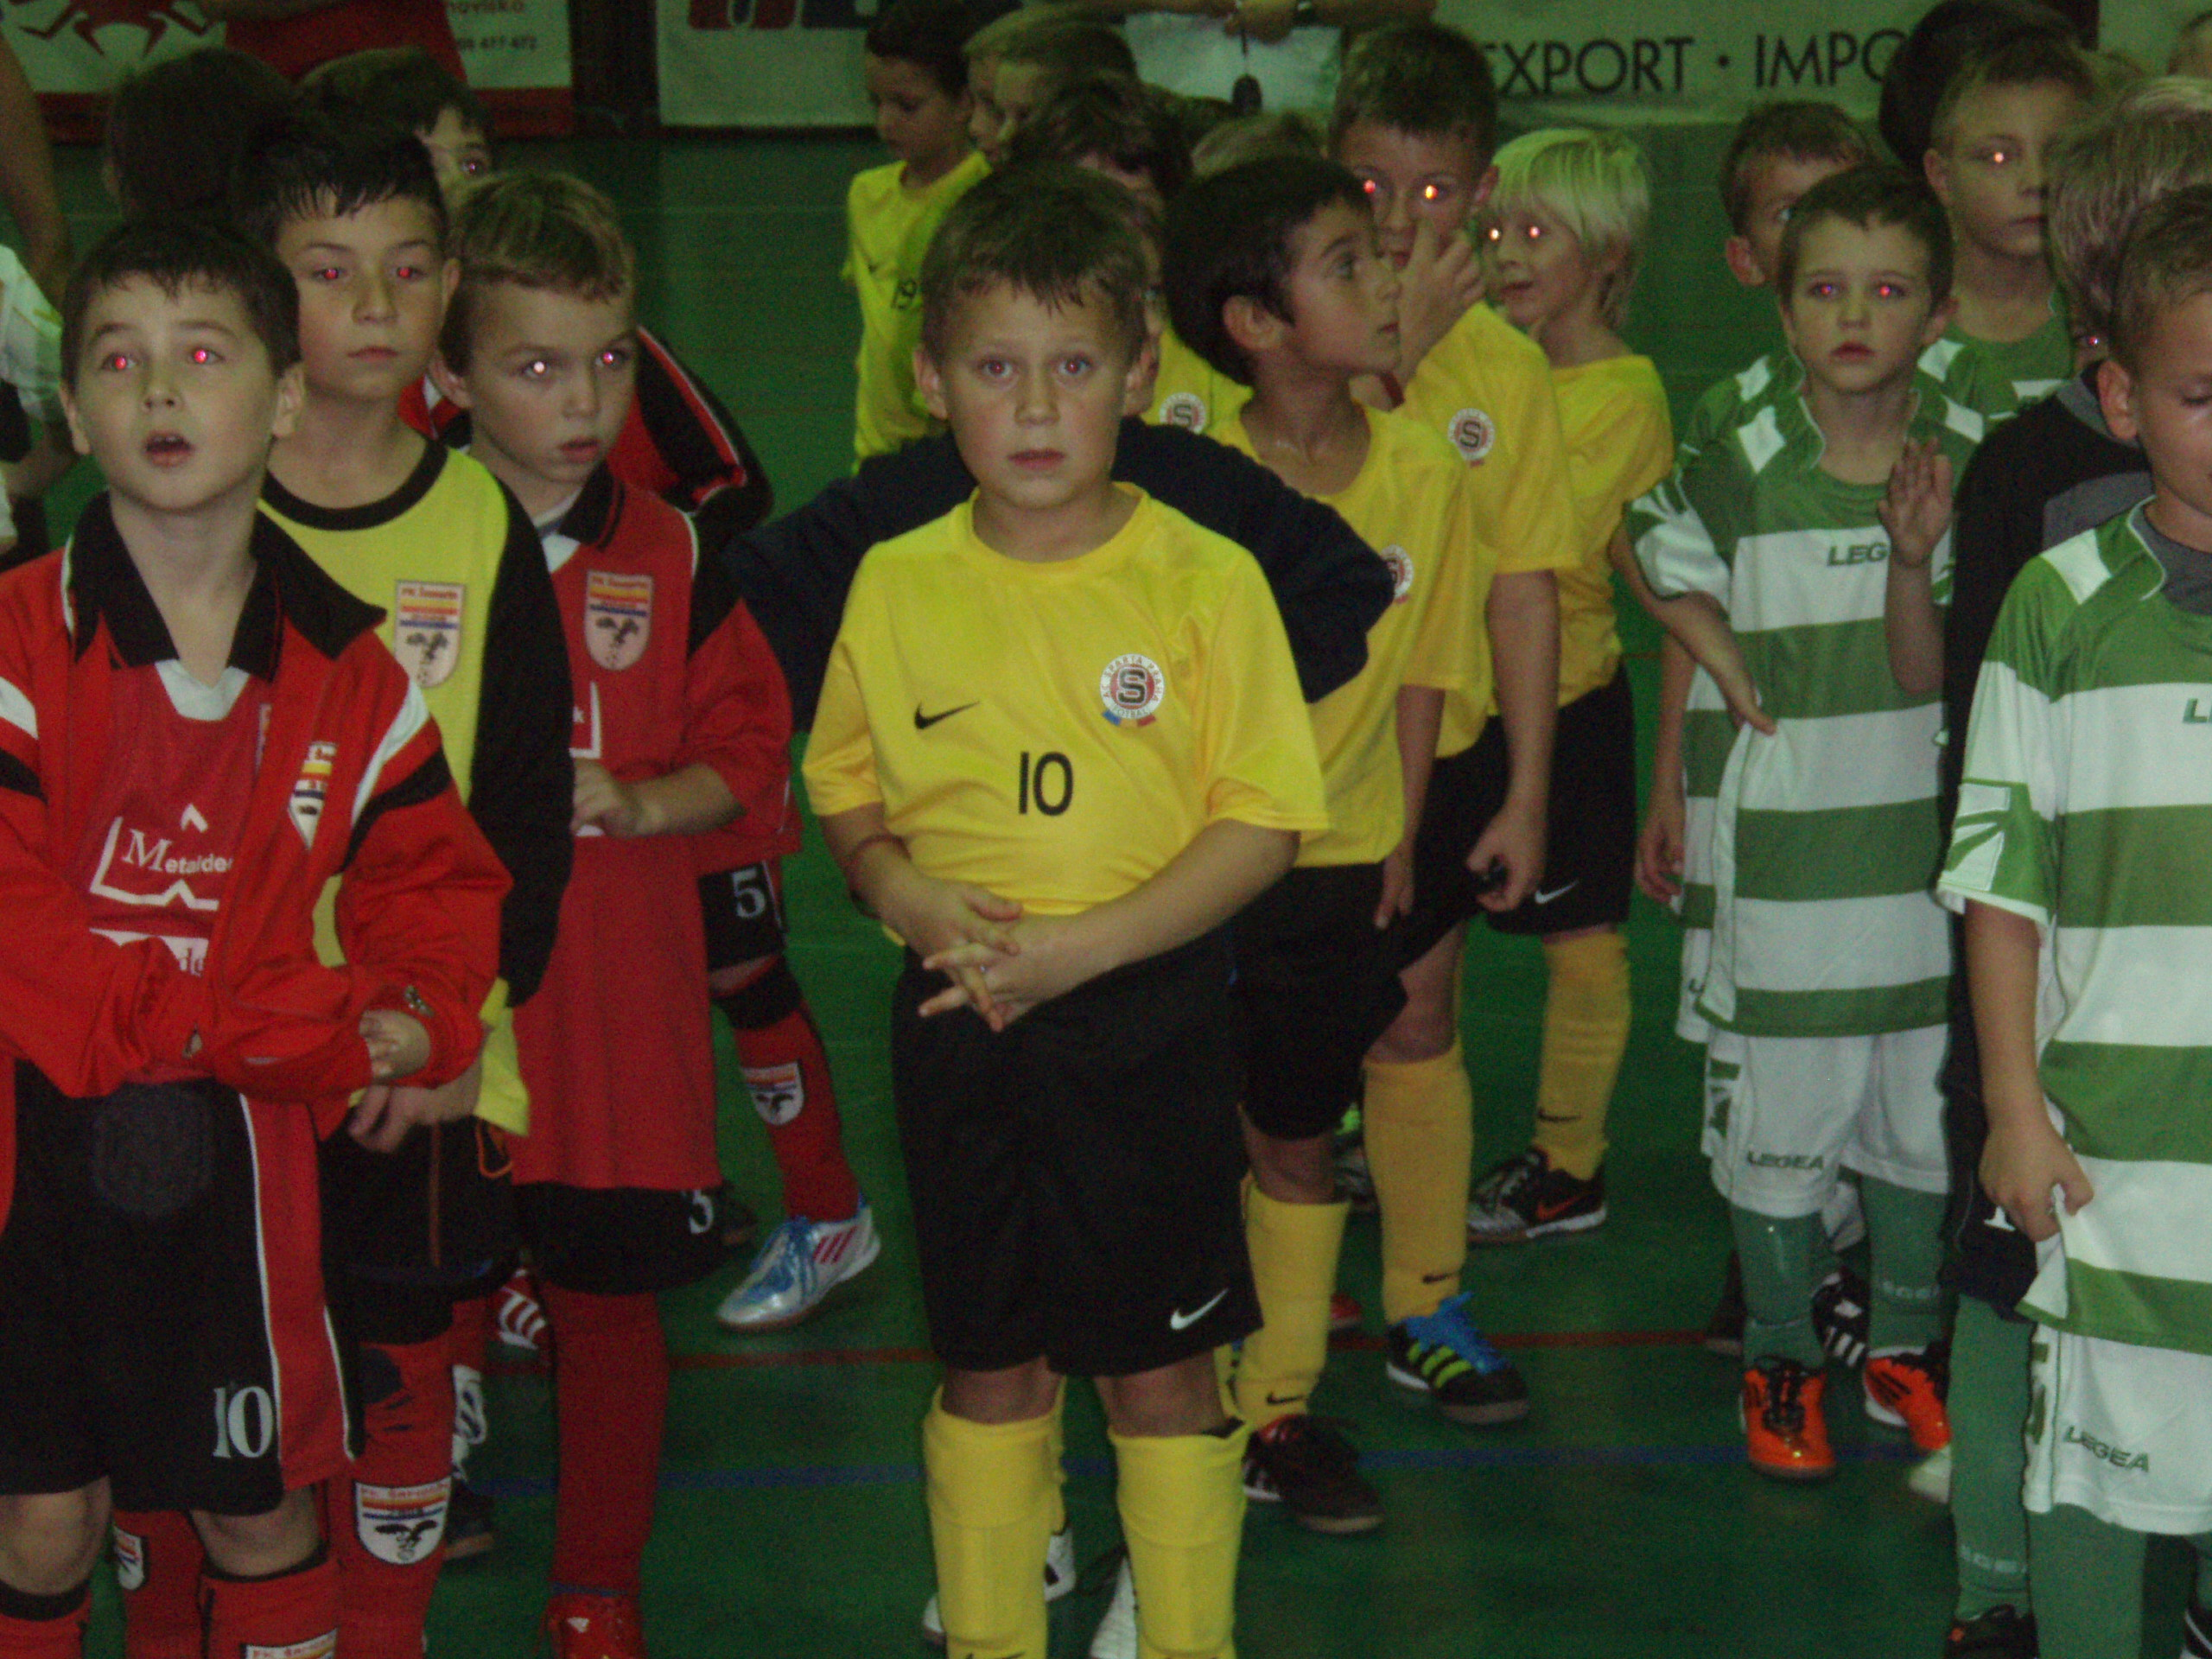
Víťaz Rača Cup 2011 - 1.Sparta Praha 2.ŠK Svätý Jur 3.FK Rača 4.ŠK Slovan Brtaislava
Link na mapu Domu Športu:

https://maps.google.sk/maps?hl=sk&q=najst+na+mape+dom+%C5%A1portu+Jun%C3%A1cka+6+Bratislava&ie=UTF-8

